Centre de Loisirs d’ELLIANT - CAMPS ETE 2016 – Enfants de 4 à 7 ans

DATE | LIEU. TARIF | AGE* | ACTIVITES
LUTINS  7 au 8 juillet | La ferme de Morgane-Elliant  39 € ** - 51 € (extérieur) | 4 à 5 ans | Camping, découverte de la ferme, cuisine, jeux
TURLUTINS  11 au 13 juillet | La ferme de Morgane-Elliant  67 € ** - 87 € (extérieur) | 5 à 7 ans |   Camping, connaissance et soins des animaux de la ferme, cuisine, jeux
*l’âge indiqué est celui que l’enfant aura dans l’année 2016.
**le tarif de base s’applique aux enfants d’Elliant et de Tourc’h

Les animateurs sont diplômés BAFA.
Les enfants participent à la vie collective avec les animateurs : vaisselle, cuisine, installation, rangement...

Une réunion Parents/Enfants/Animateurs aura lieu le samedi 11 juin au centre de loisirs. Vous recevrez une invitation et une confirmation d'inscription
Renseignements : Centre de loisirs 02 29 20 10 17

A fournir obligatoirement pour les camps :
➢ La feuille de renseignements, d’autorisation et sanitaire de liaison (fiche jaune).
➢ Bons vacances CAF-MSA, attestation indiquant le quotient familial.

Le règlement sera divisé en 2 factures que vous recevrez à domicile : la moitié en juillet, la moitié en août.

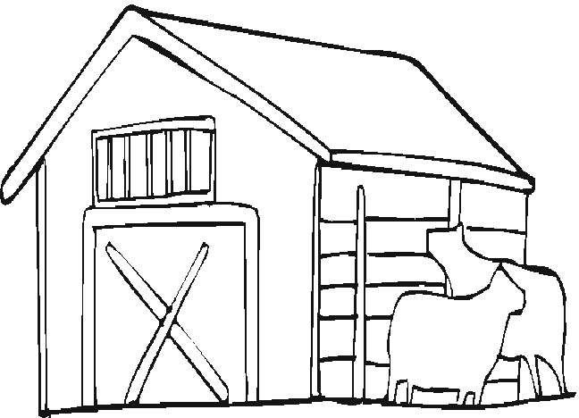
---------------------------------------------------------------------------------------------------------------------------------
COUPON D’INSCRIPTION à retourner au centre de loisirs exclusivement à partir du mercredi 20 avril*.
Aucune inscription ne sera prise en mairie.
.
IMPORTANT: Nous voulons assurer un camp par enfant. Merci de mettre un ordre de priorité (de 1 à 2 dans les cases devant les camps choisis). Après le 26 Mai, nous pourrons inscrire votre enfant pour d'autres camps.

*L’inscription est à remettre obligatoirement en main propre à la directrice du centre de loisirs, à partir
du mercredi 20 avril, 7h30, au centre de loisirs. Les inscriptions seront prises par ordre d’arrivée. En cas d’annulation, pour raison autre que médicale, 30% du montant du camp vous seront facturés.

__:LUTINS __:TURLUTINS

Nom de l’enfant ……………………………………Prénom……………………… Date de naissance ……………......
Adresse………………………………………………………………………….…… Téléphone ………………………
Mail :………………………………………………………………...................................................................................
Adresse de facturation si différente……………………………………………………………………………………….

Je soussigné(e) ………………. ………….……………… (représentant légal) inscrit mon enfant au(x) camp(s)
selon les indications données ci-dessus.

A ELLIANT, le Signature

